

Universidad autónoma de baja California

Ingeniería en computación

Aplicaciones web

Diseño de wireframe

Erik garcia Chávez 01275973

23 de abril del 2025

Interfaz Web

-al inicio de la aplicación, para un usuario general, el cual cuenta con la cantidad menor de privilegios, iniciara con la interfaz para realizar las ventas cada articulo está identificado por su nombre, una ilustración y su SKU que es un código que identifica a dicho producto dentro del inventario. El usuario puede dar click o dar un toque en caso de móvil y tablet para seleccionar el producto, si mismo puede elegir la cantidad de estos mismos elementos y eliminarlos de la lista de venta. Las fechas que están dentro del menú principal, funcionan para desplazarse entre las diversas categorías las cuales se agregan si se agrega nuevas categorías, así mismo funciona para el administrador y sus necesidades

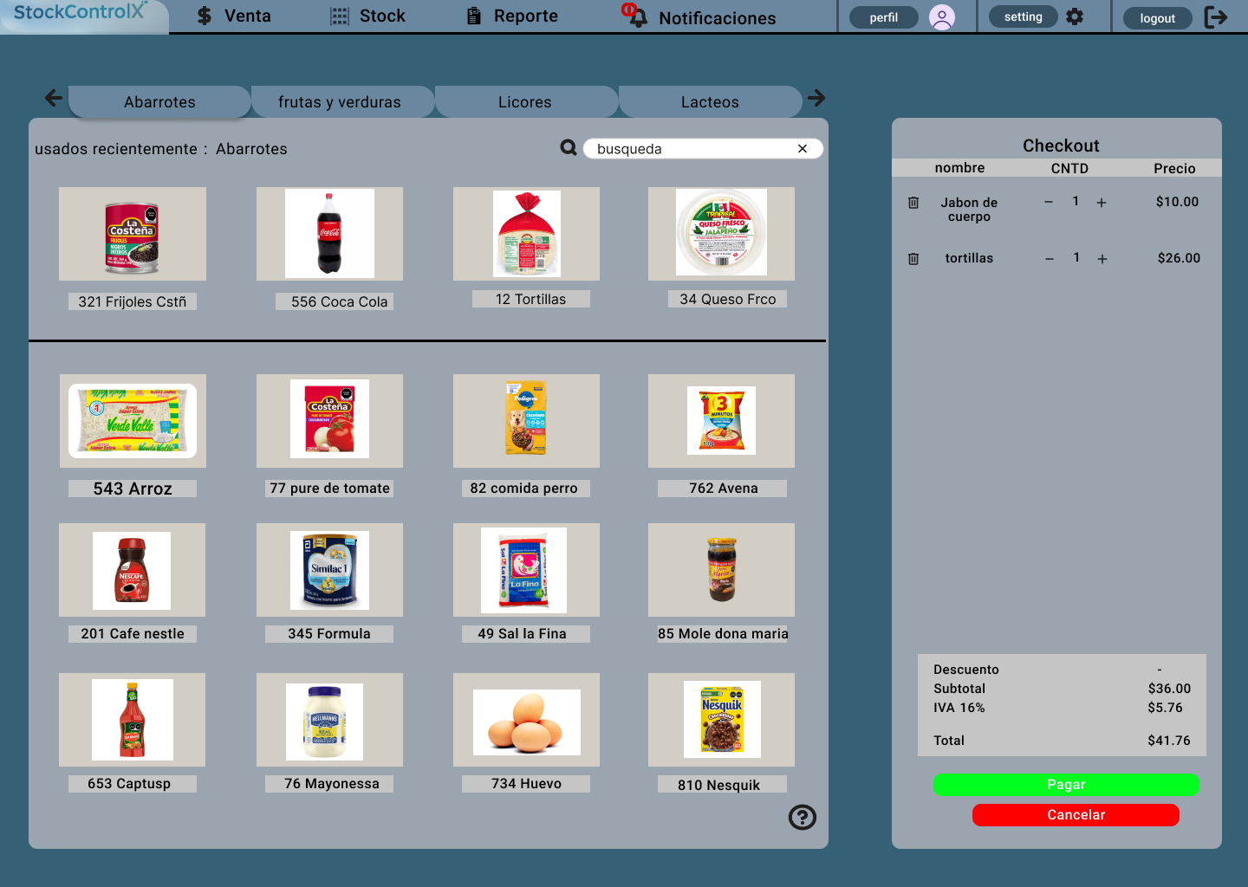

Este usuario no tiene la capacidad para poder enviar un pedido a surtir, por lo que al momento de estar revisando o estar haciendo inventario, puede realizar una solicitud de pedido, el cual se envía a su jefe inmediato el cual es el encargado de enviar el pedido.

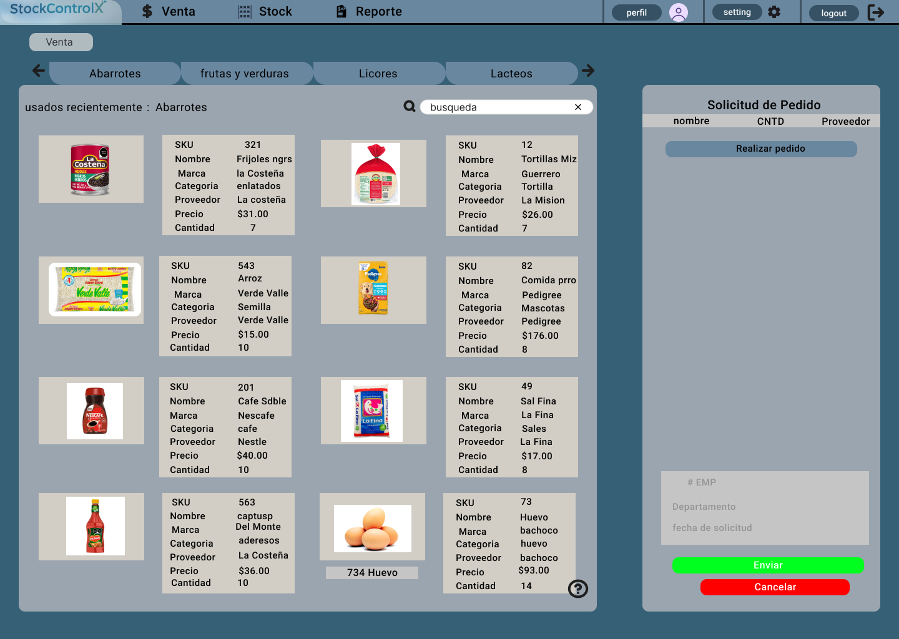

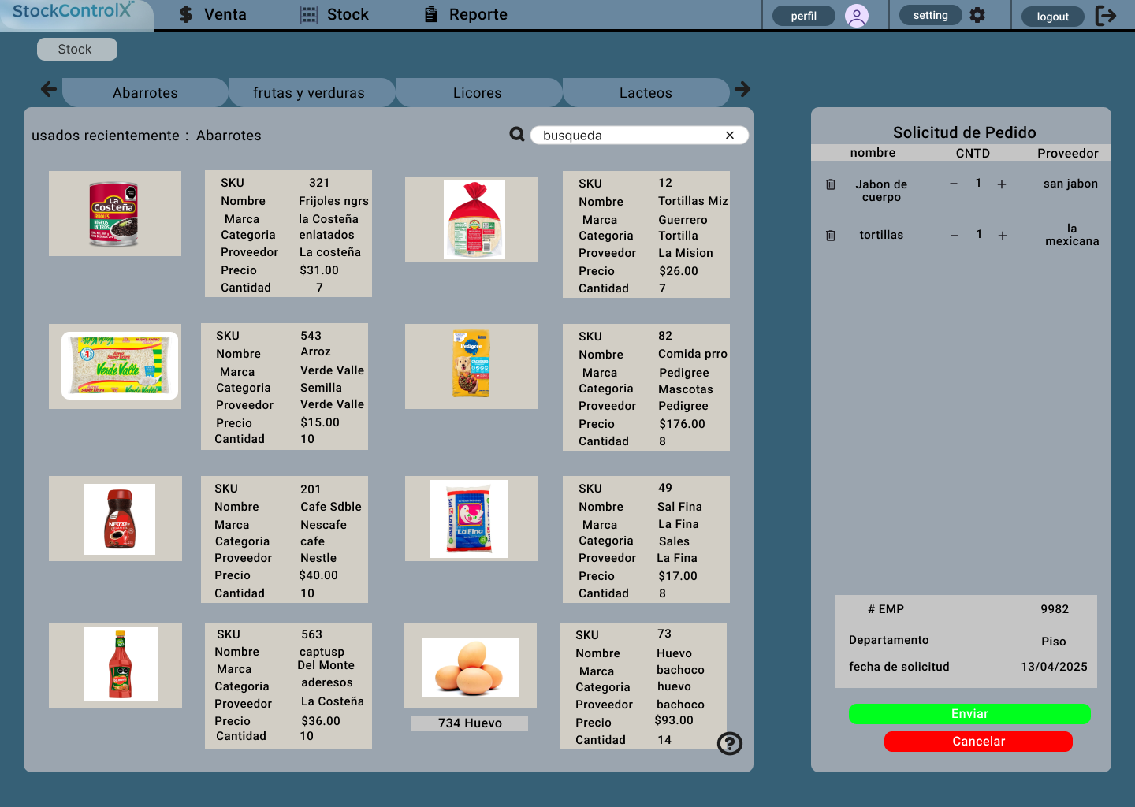

El usuario general puede relazar un reporte, algún accidente o algo que quiera decir a la gerencia por lo que tienen este medio más rápido por el cual se puede establecer el contacto.

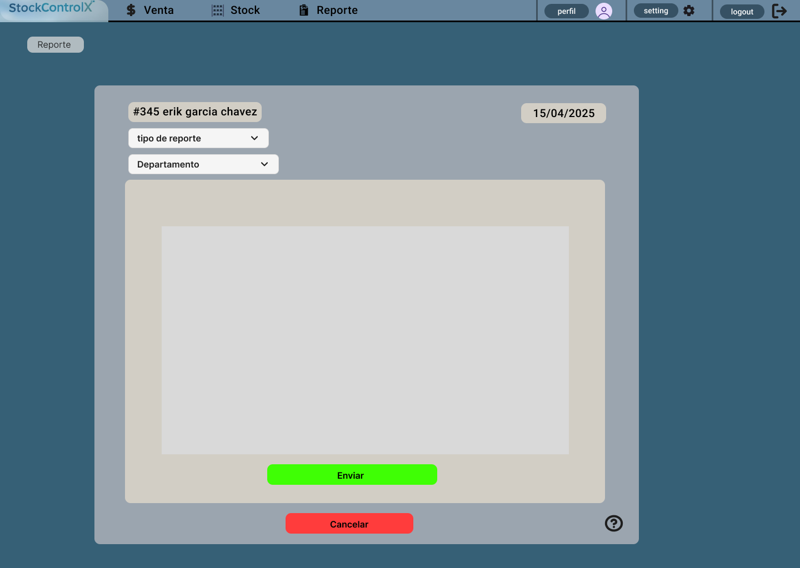

En la parte superior derecha están algunas opciones más acerca del perfil, este e modificable por todos, se muestra la información que está en el sistema asociada al empleado

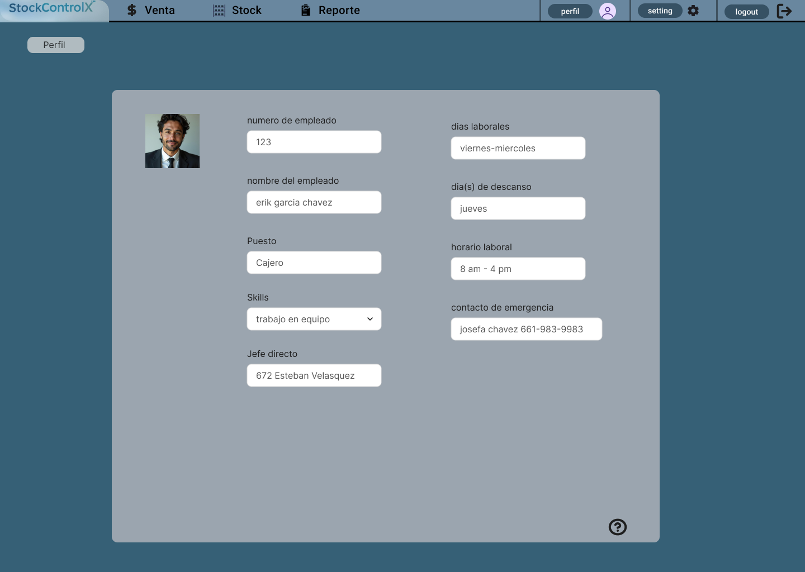

El usuario puede modificar algunos puntos de este, otros puntos que aparecen más gris, solo por el administrador o gerente

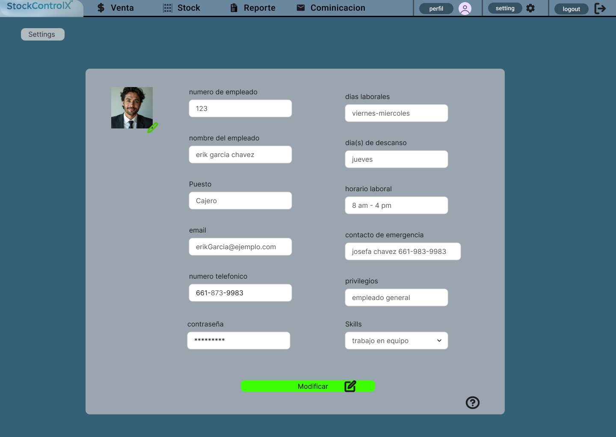

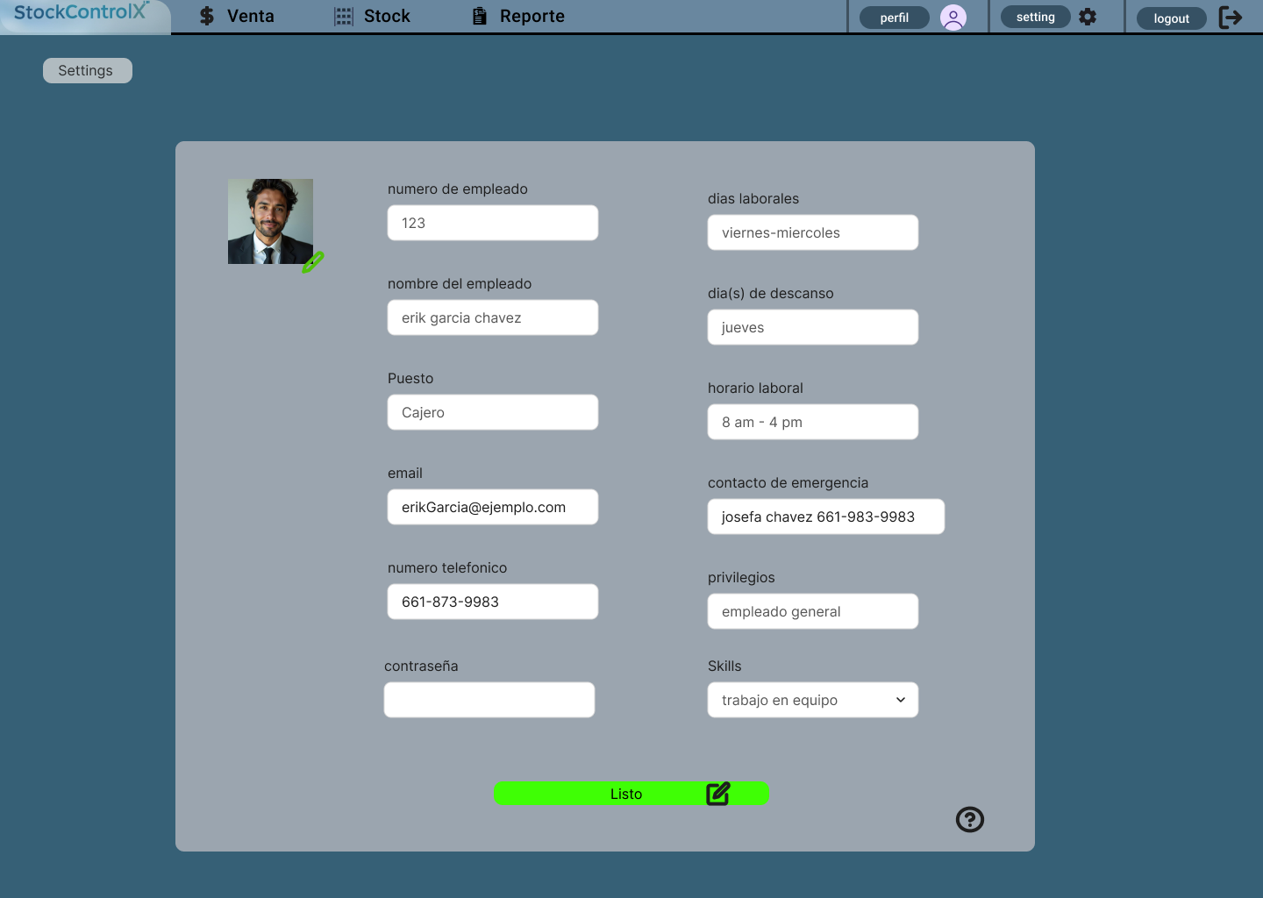

Inicio de un usuario gerente o administrador

En su inicio aparece los pendientes que hay reportes tanto por el empleado como de solicitud de stock, el usuario puede seleccionar cual atender primero

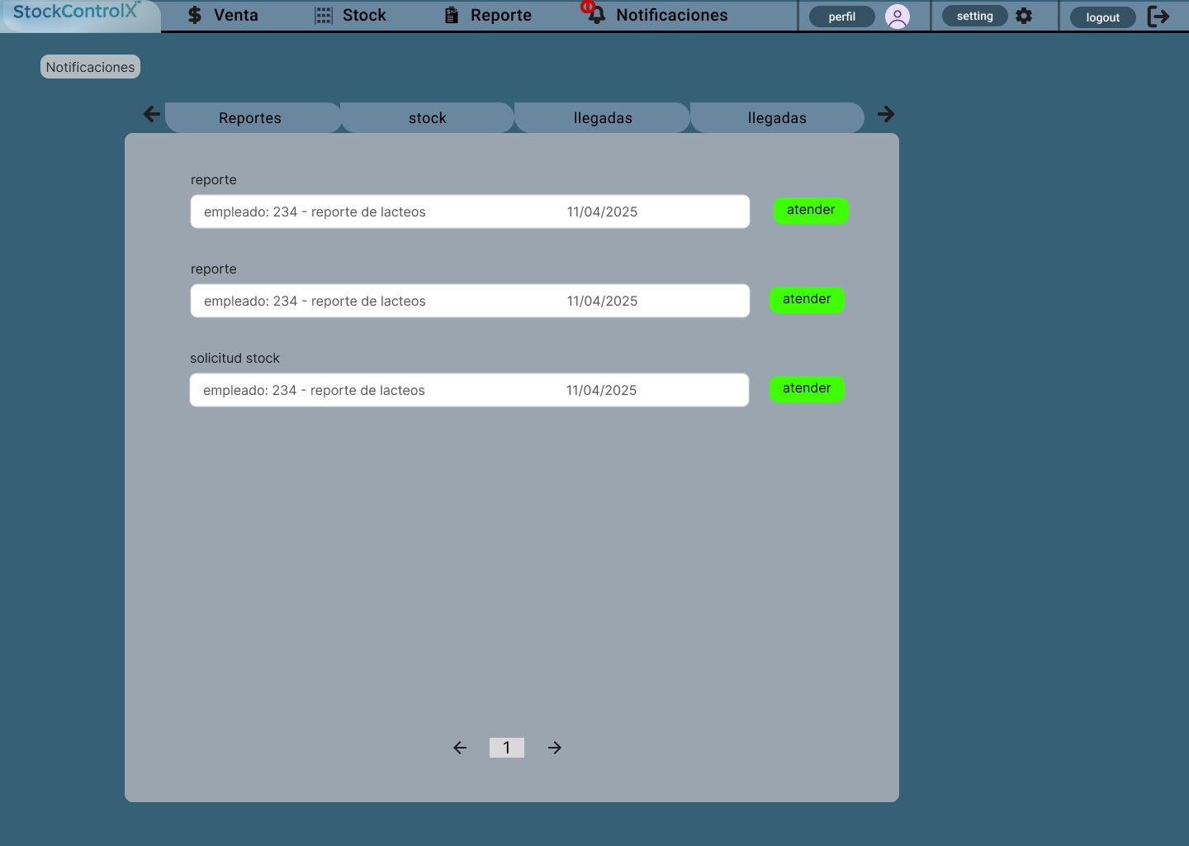

Al seleccionar un reporte hay el contenido de este, el administrador o gerente puede agregar observaciones al resolver el problema y seleccionar que se atendió y eliminarlo

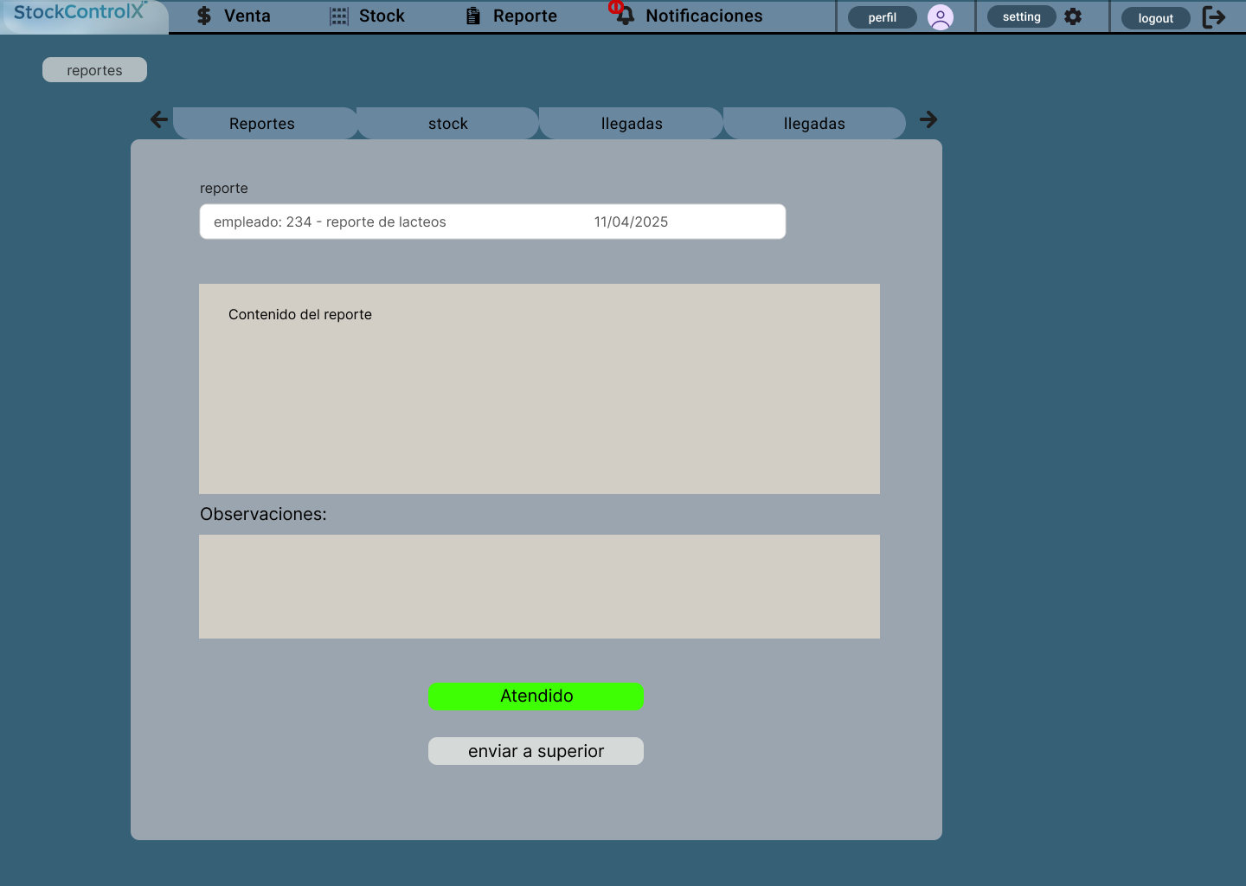

Asi mismo puede enviar a un personal con mas peso, el cual son el administrador o el jefe de esta organizacion

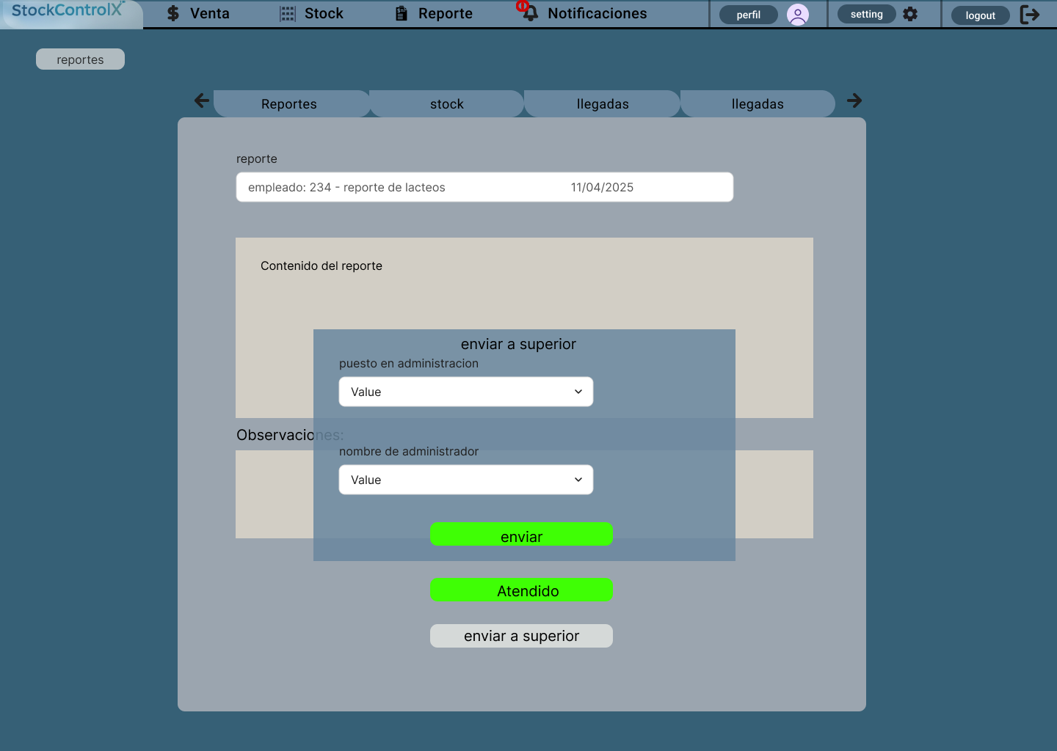

Al atender el click aparece los distintos elementos que se piden por lo que el gerente puede enviarlo al proveedor

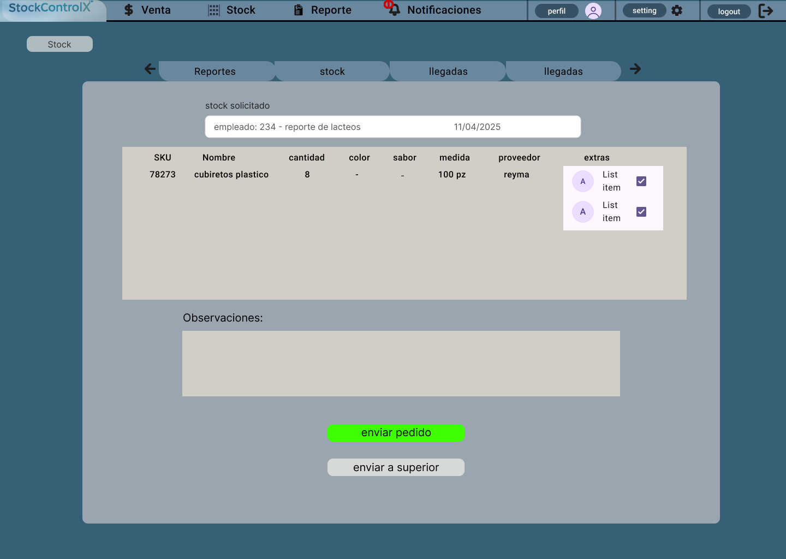

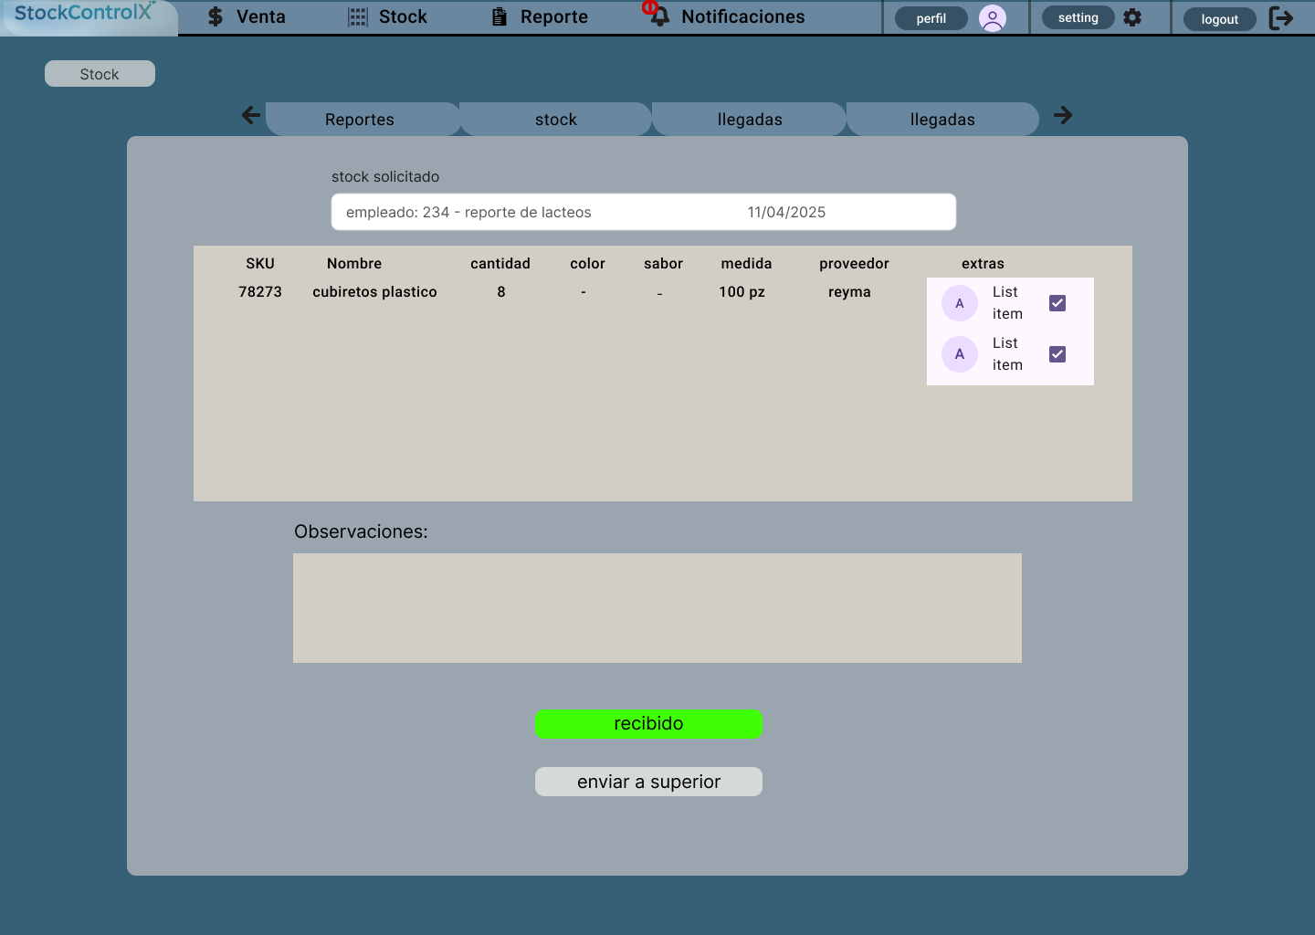

Solo los administradores pueden crear nuevos usuarios

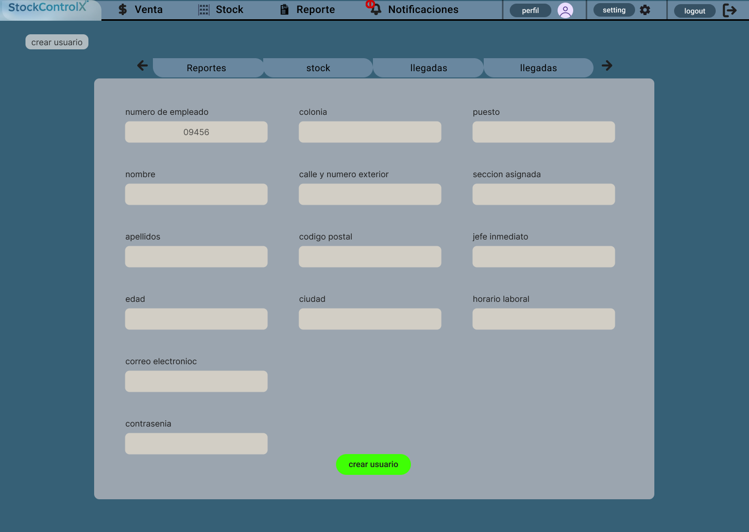

Interfaz usuada por los usuarios de administración para agregar un nuevo producto

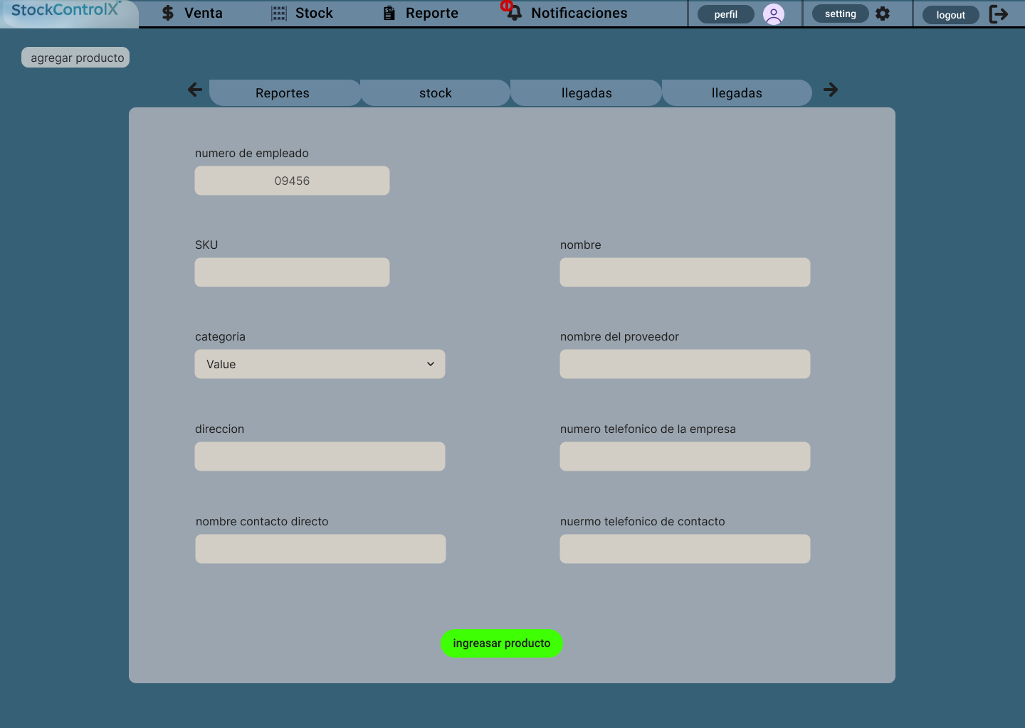

Inerfaz usada para buscar algún producto para su eliminación de la tienda o de las instalaciones

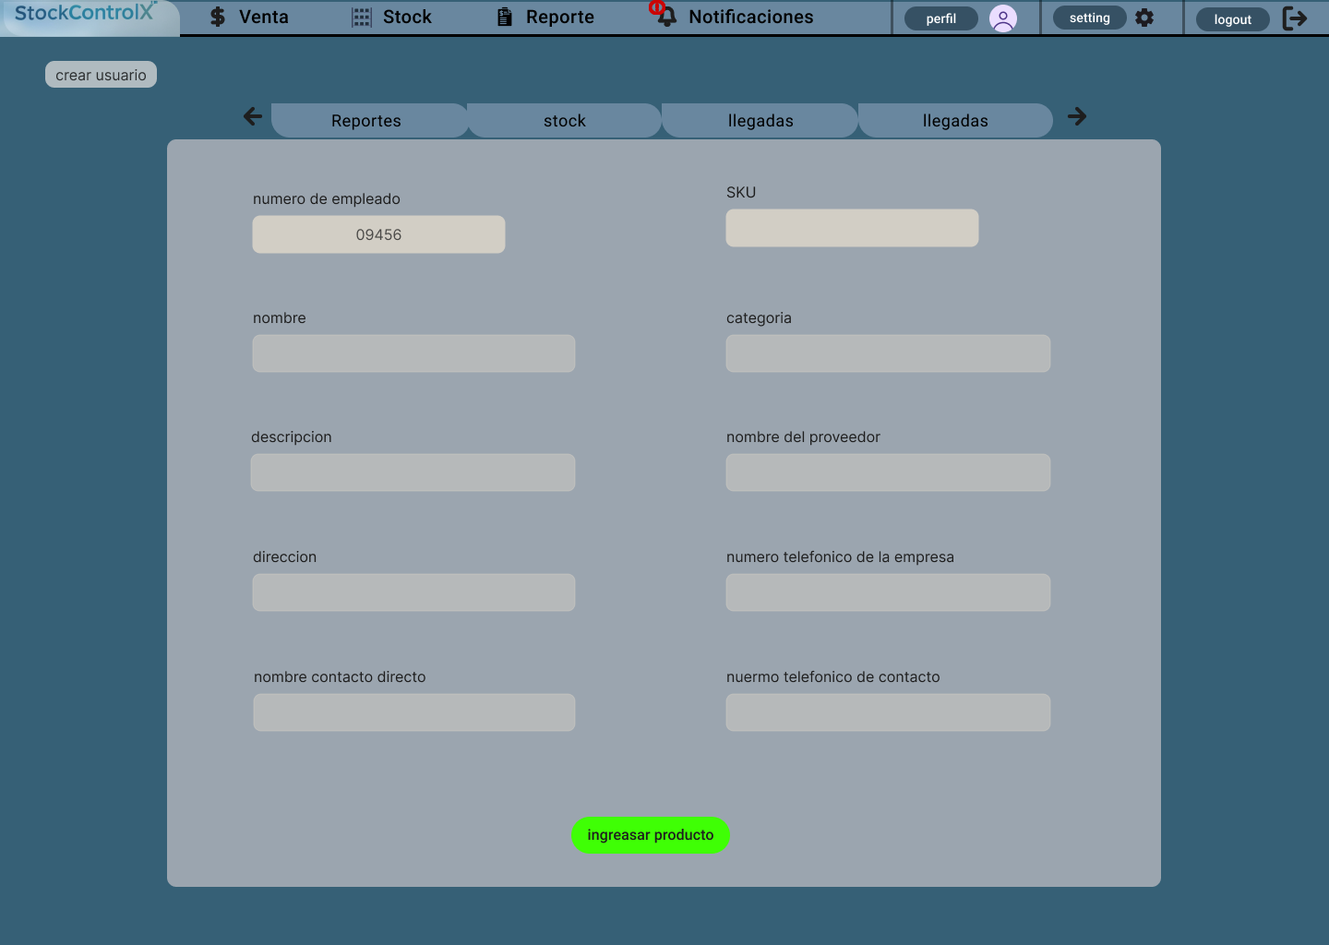

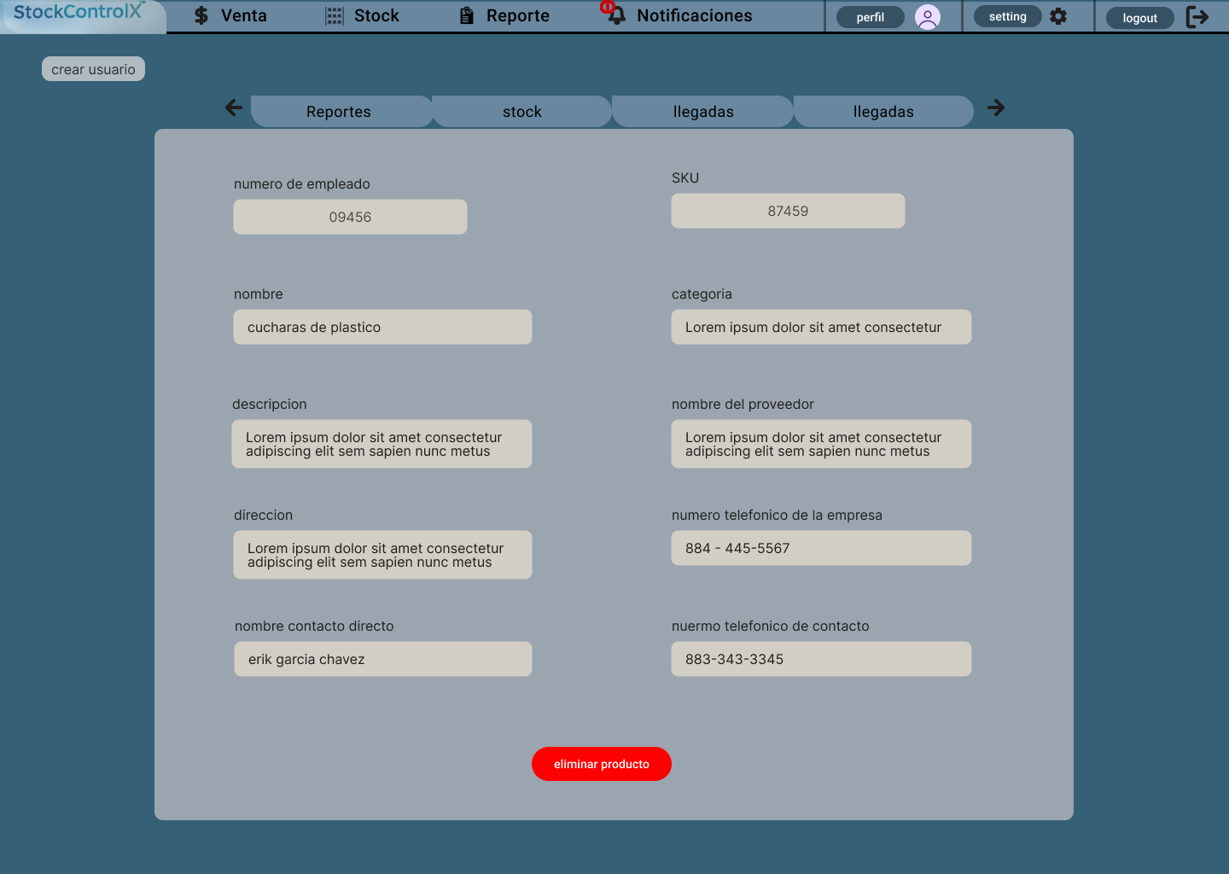

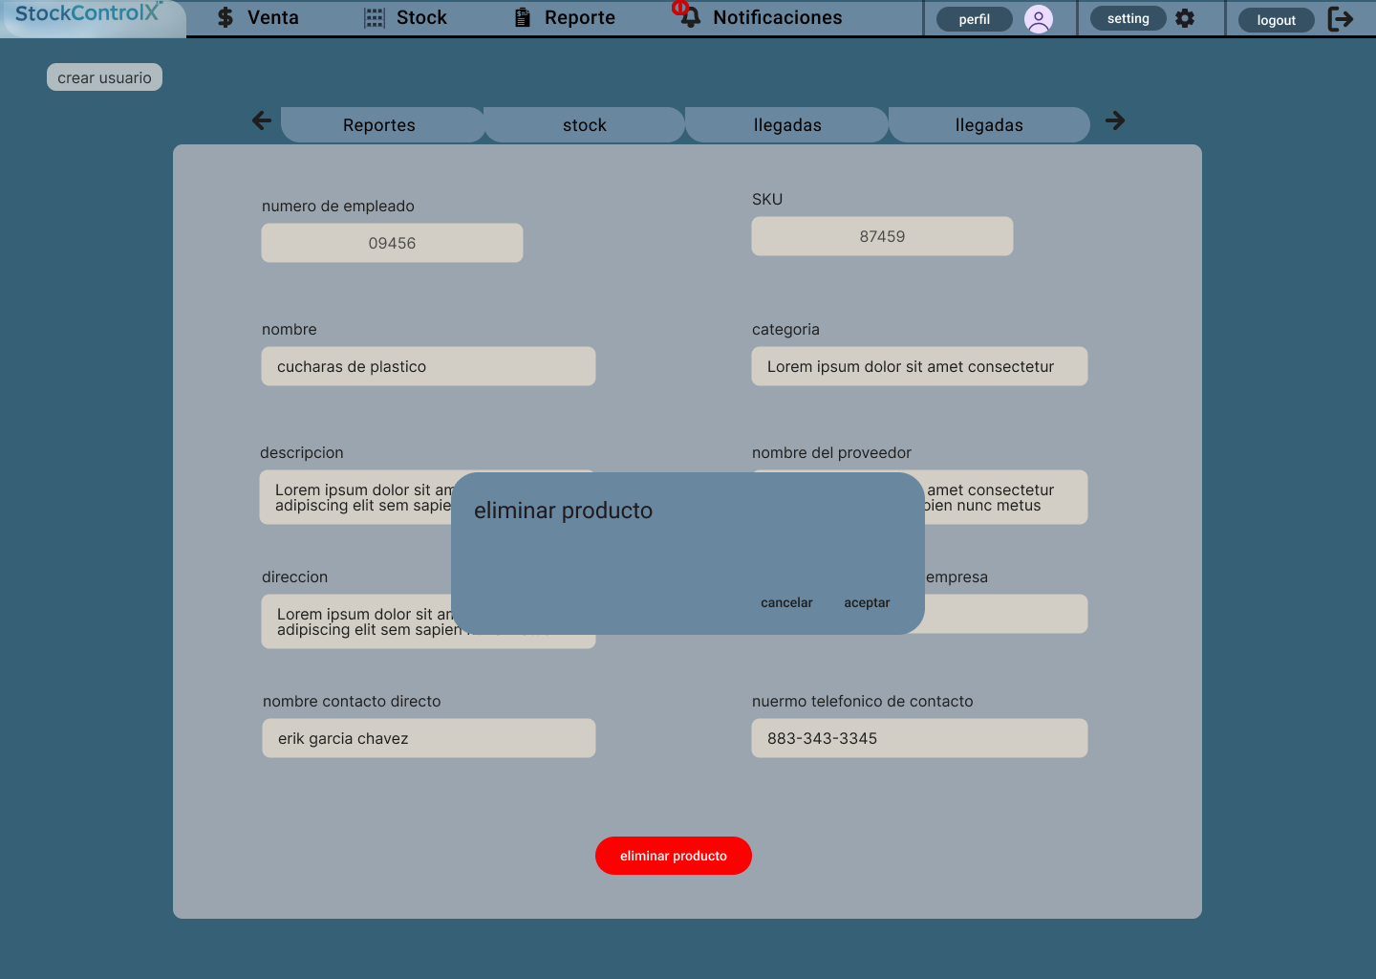

Al igual se puede agregar un nuevo proveedor el cual es identificado con un código alfanumerico,.

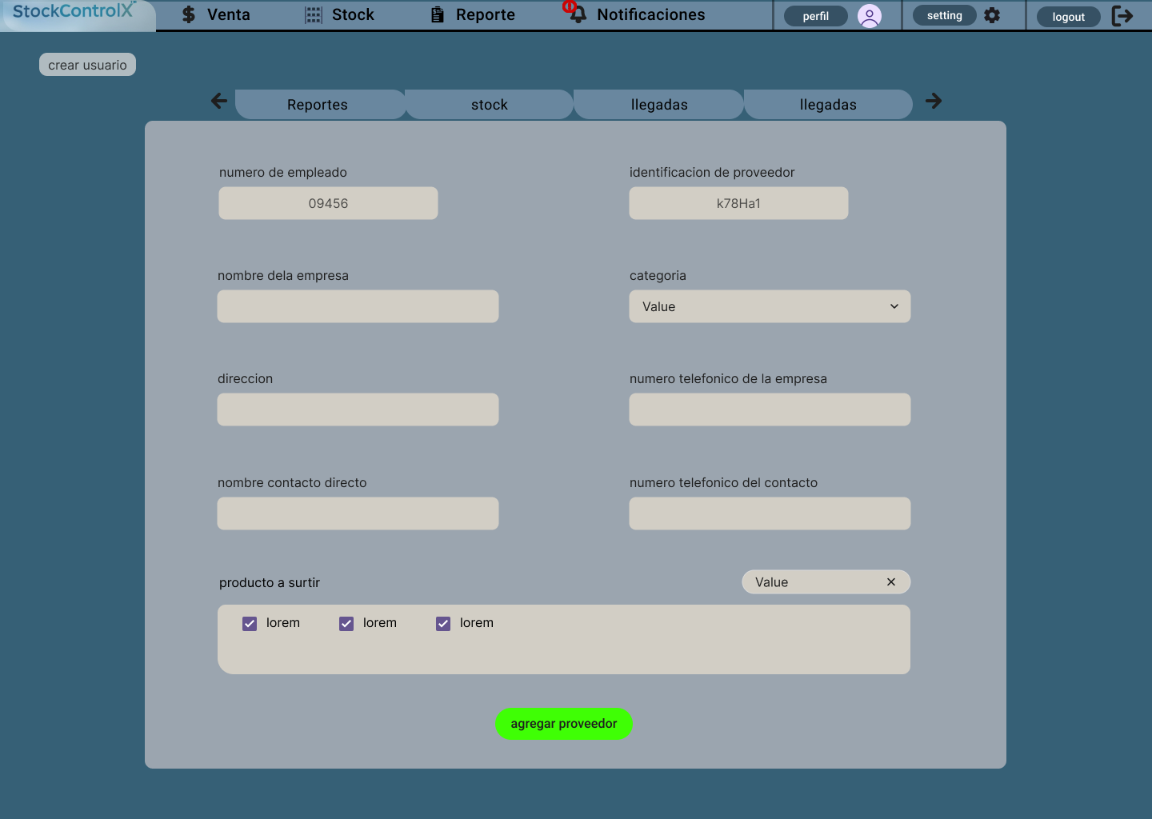

Interfaz que funciona para eliminar al proveedor, se lista toda la informacion relevante de dicho proveedor

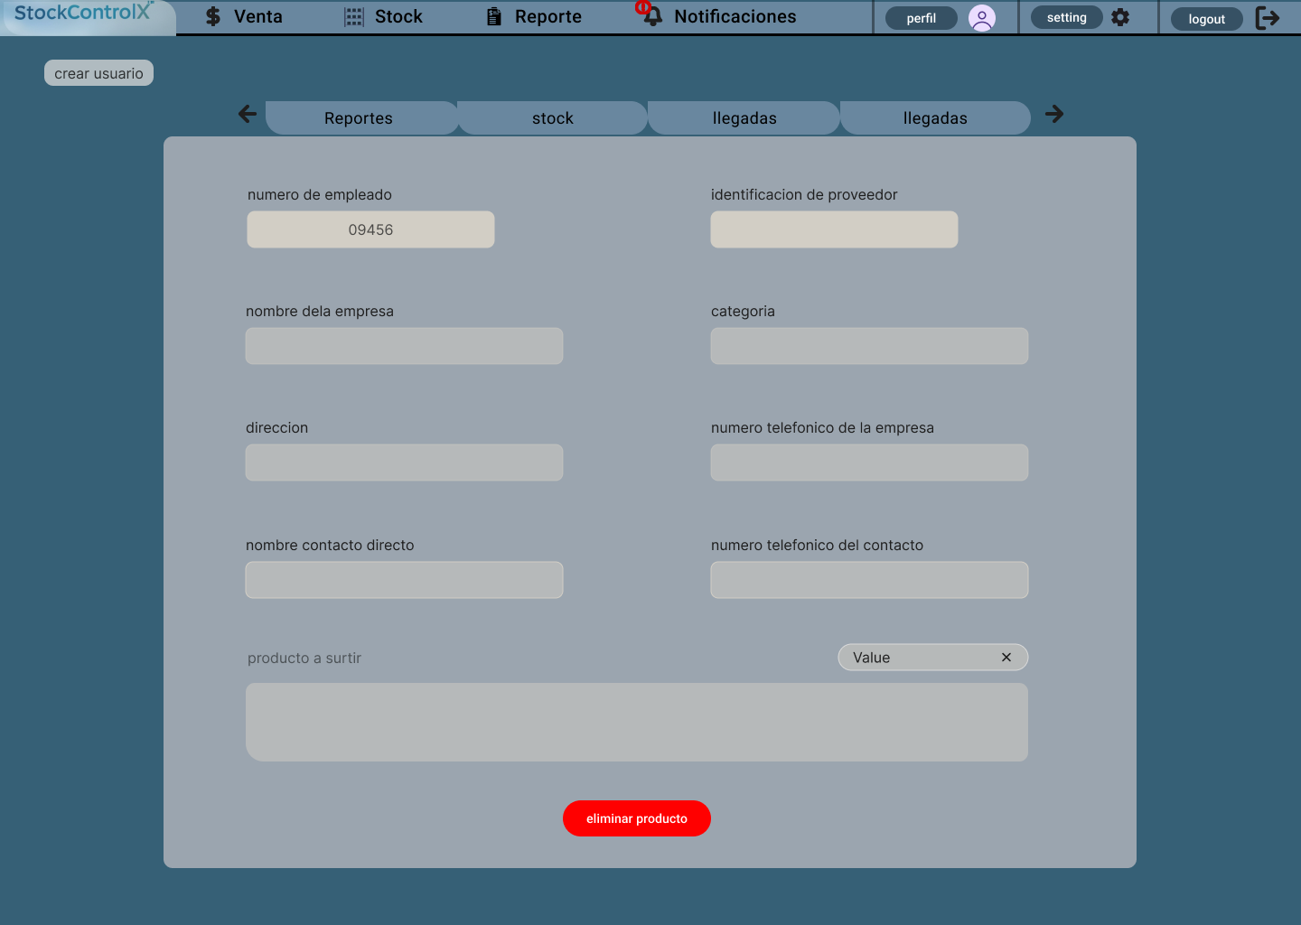

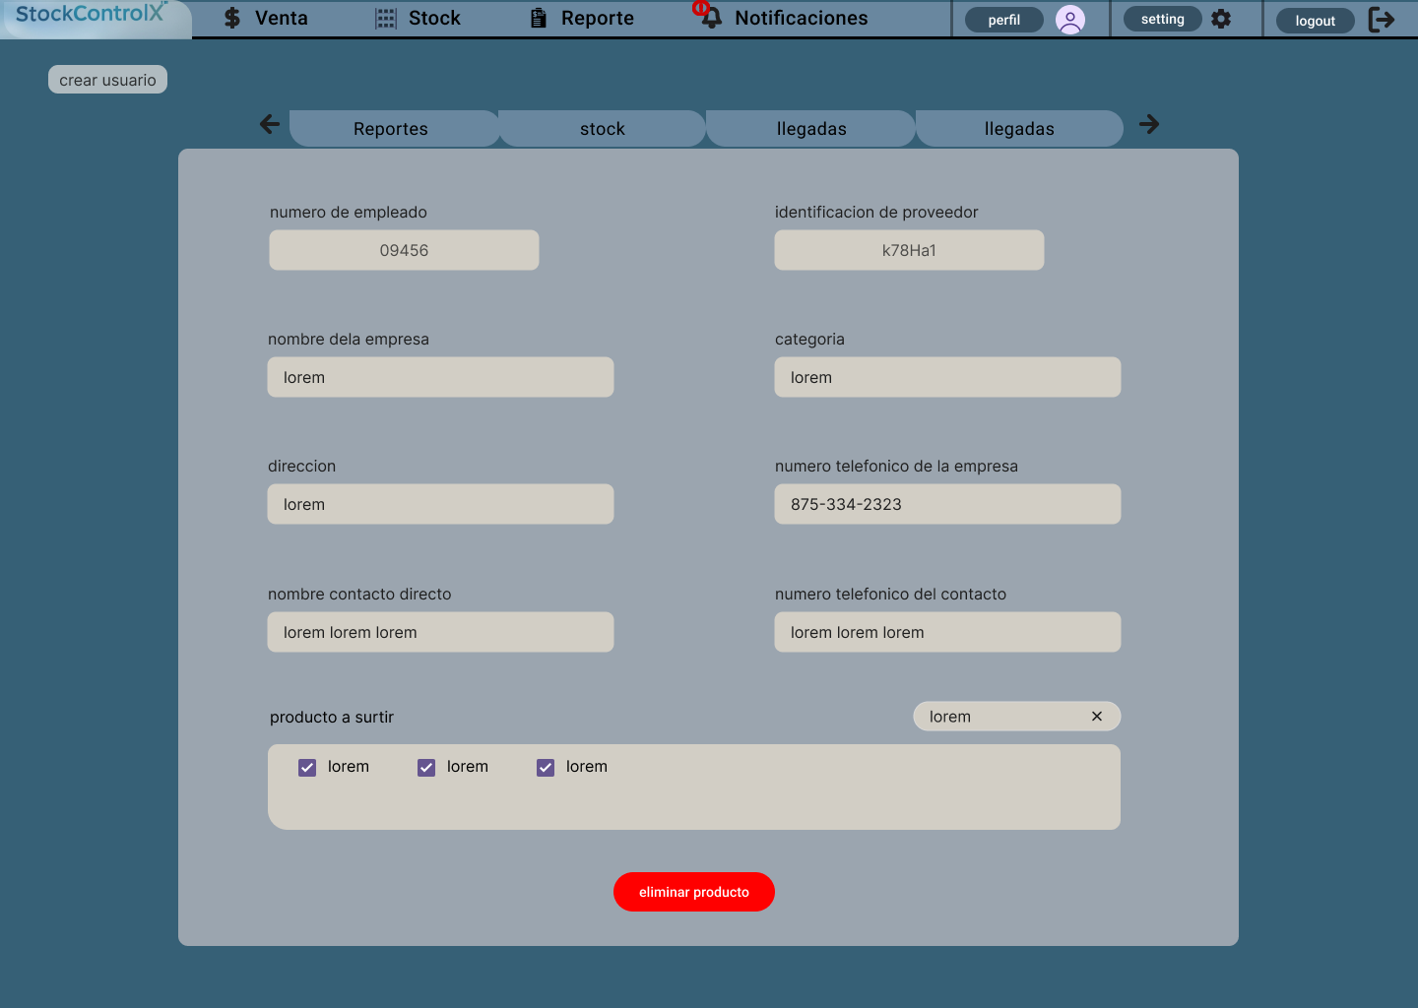

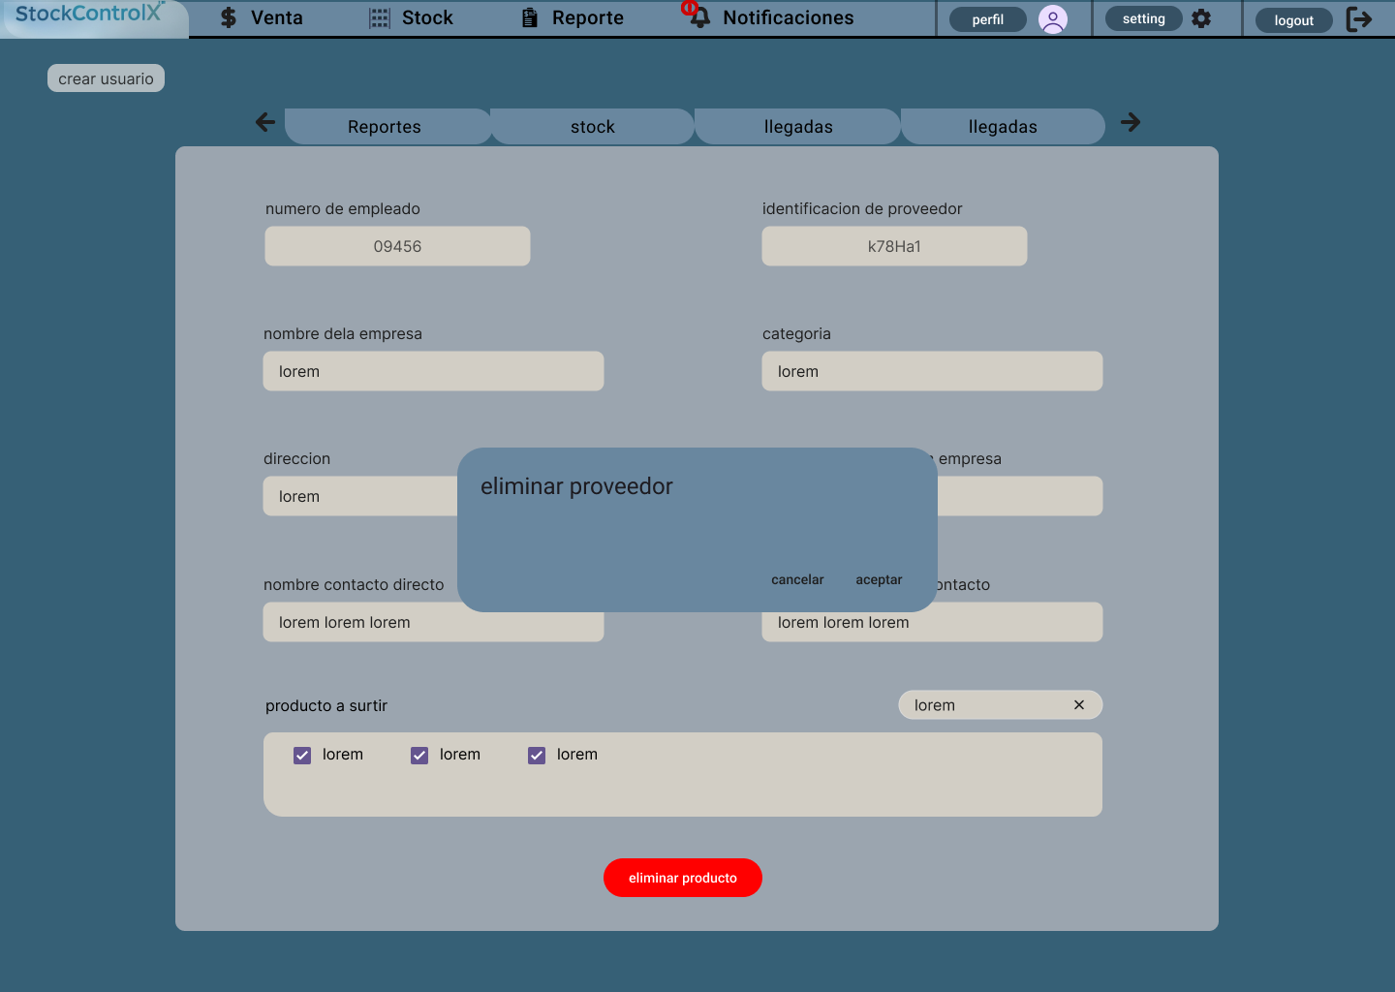

Interfaz para eliminar a un usuario

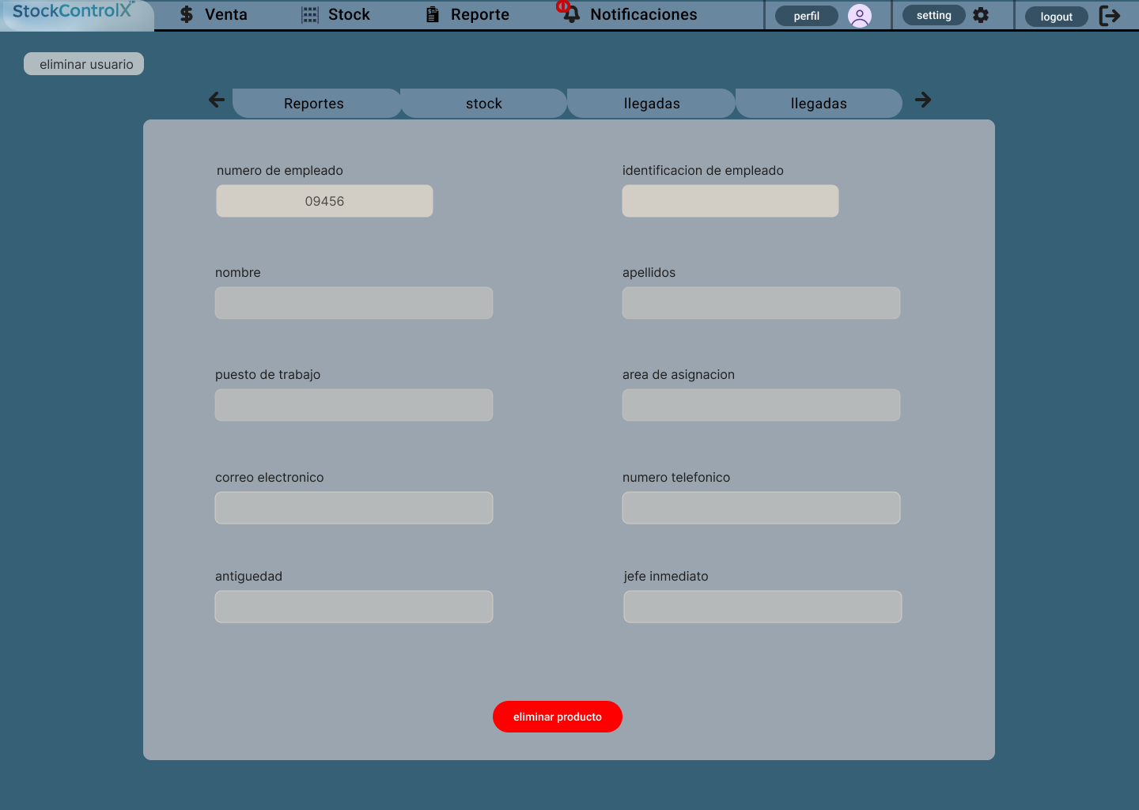

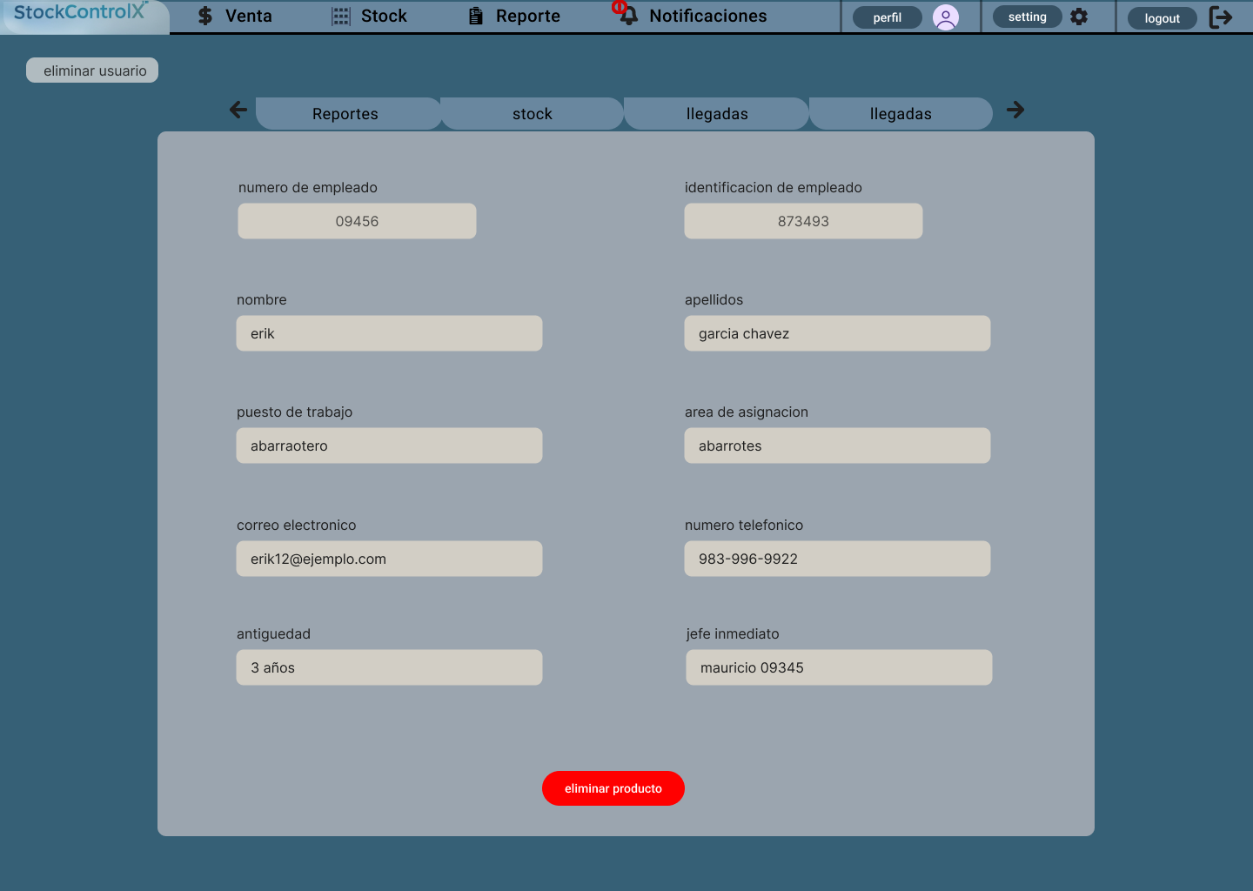

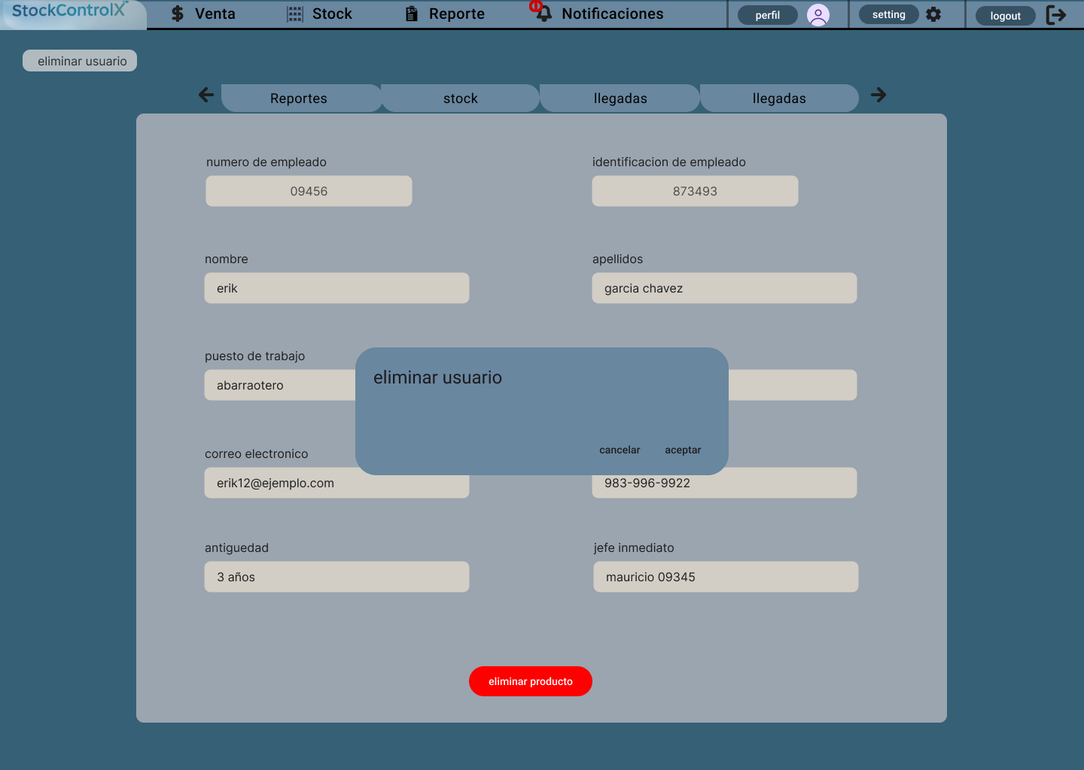

Interfaz que funciona para modificar atributos de los producto, como el precio, el proveedor que ahora los trar, descripción, etc

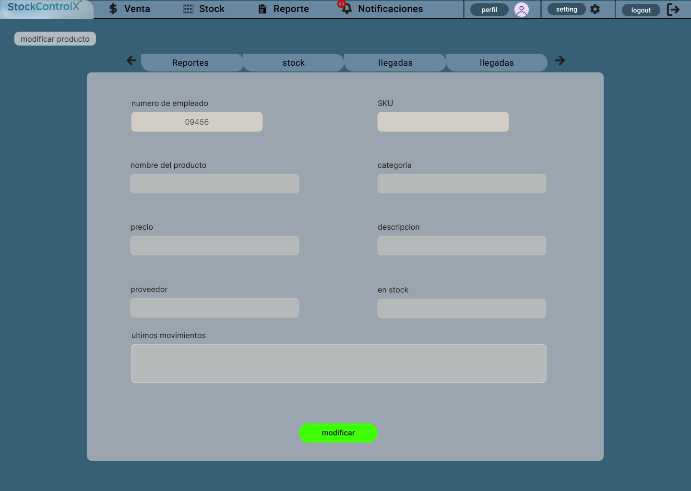

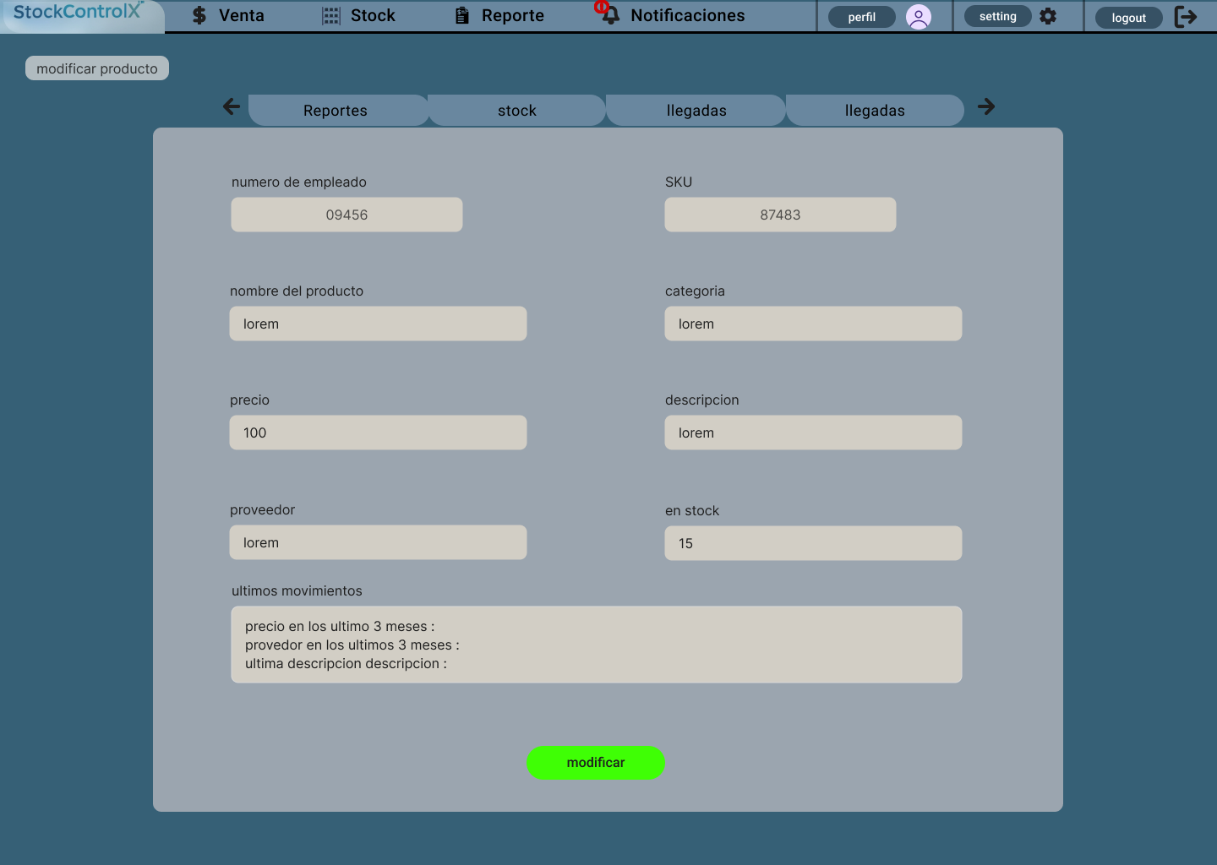

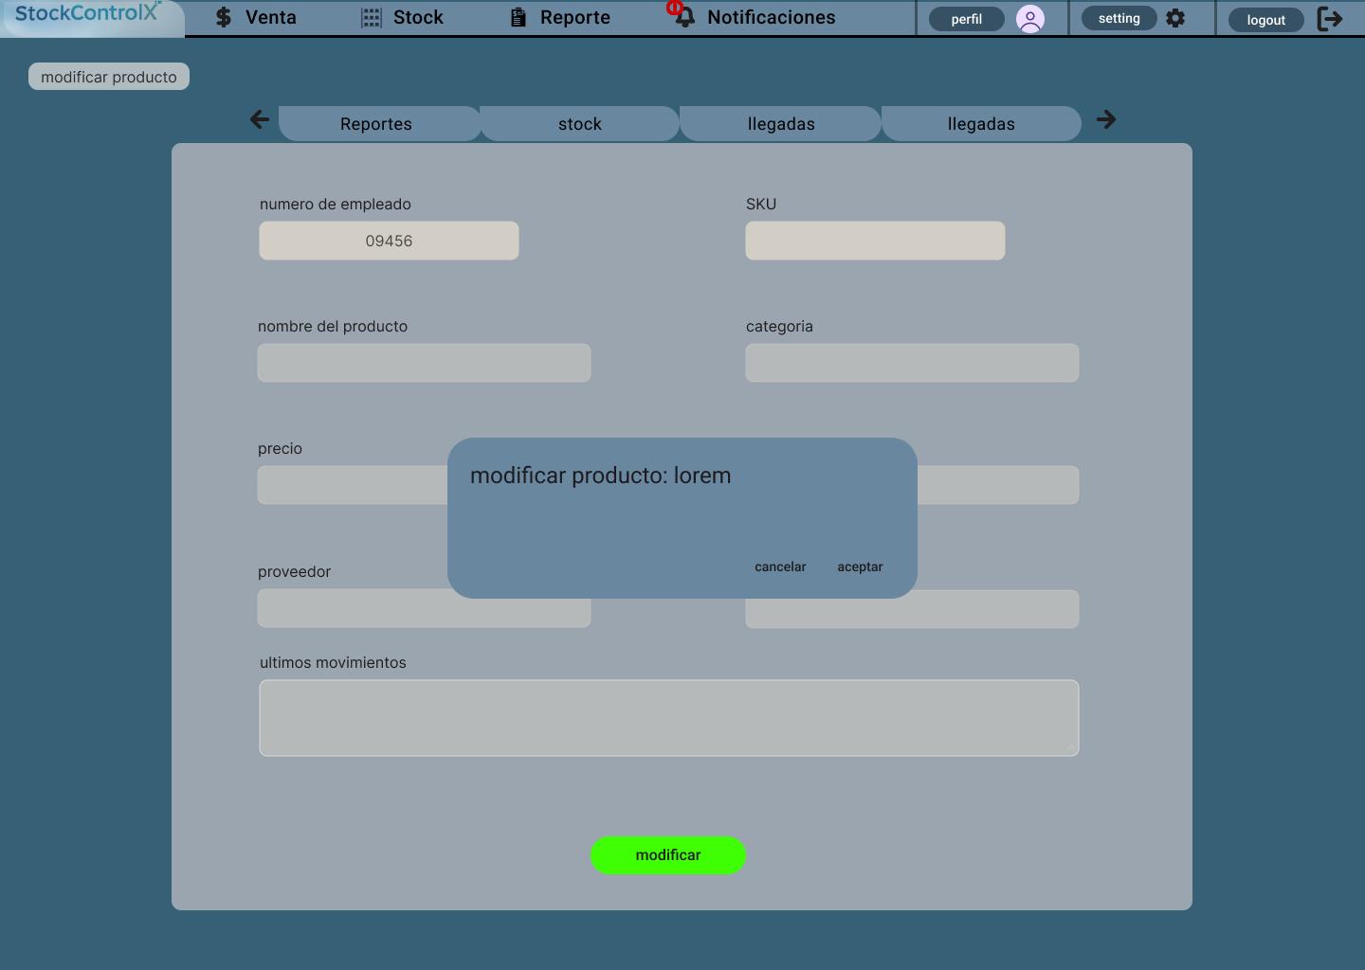

Interfaz Tablet:

La interfaz de tabler funciona de la misma manera solo que hay botones escondidos bajo mini menus que se despliegan, la sección de setting, perfil y cerra sesión esta dentro de la foto del usuario, si se le da clcik se despliega dicho menú, asi como las notificación están bajo fecha seguida de “reporte”

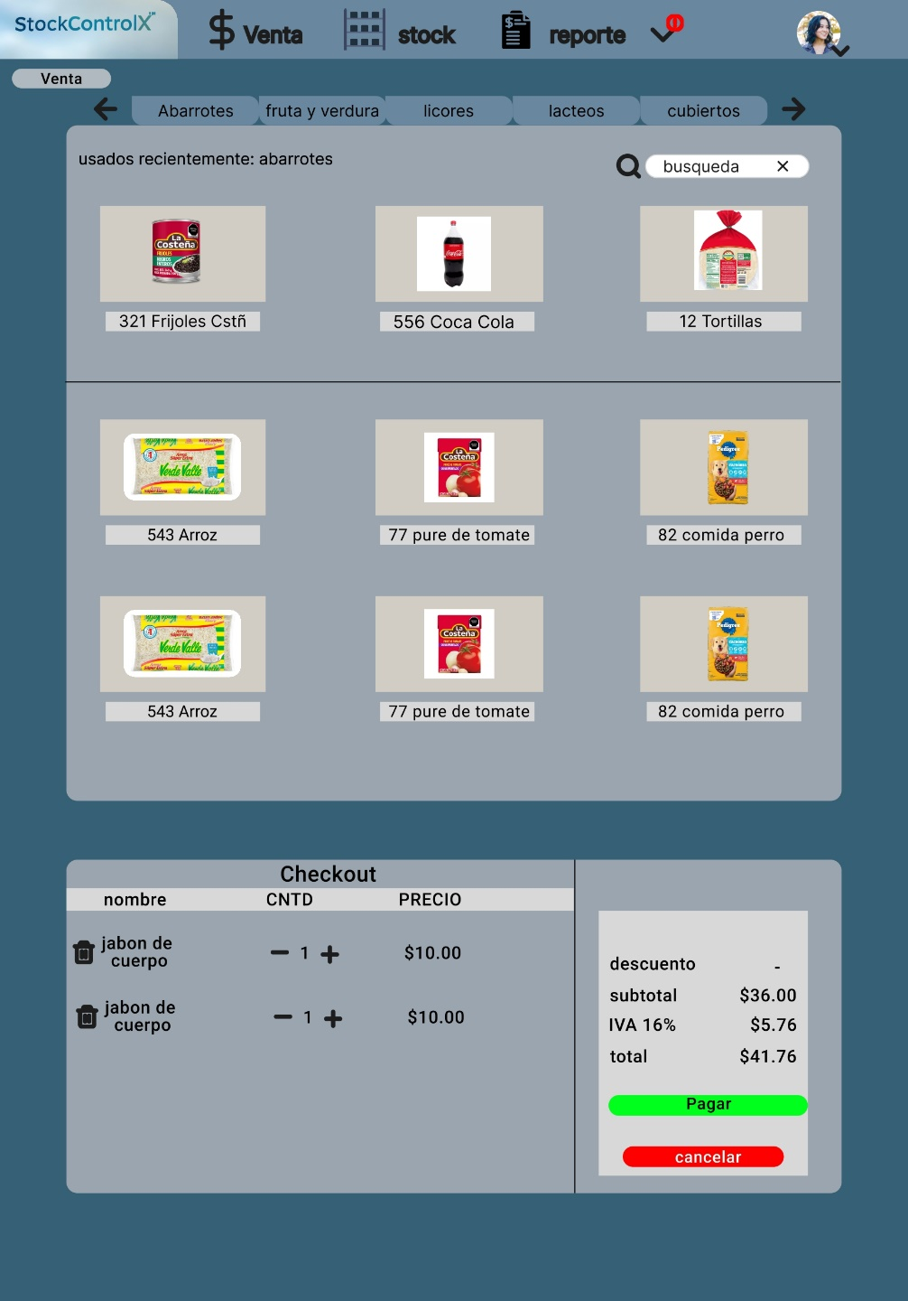

Por el hecho que el espacio esta mas reducido, los atributos de cada producto se encuentran escodidos bajo la flecha, por lo que se le da click a cualquier parte de la imagen del producto se pueden ver sus atributos que conforman el articulo dentro del sistea

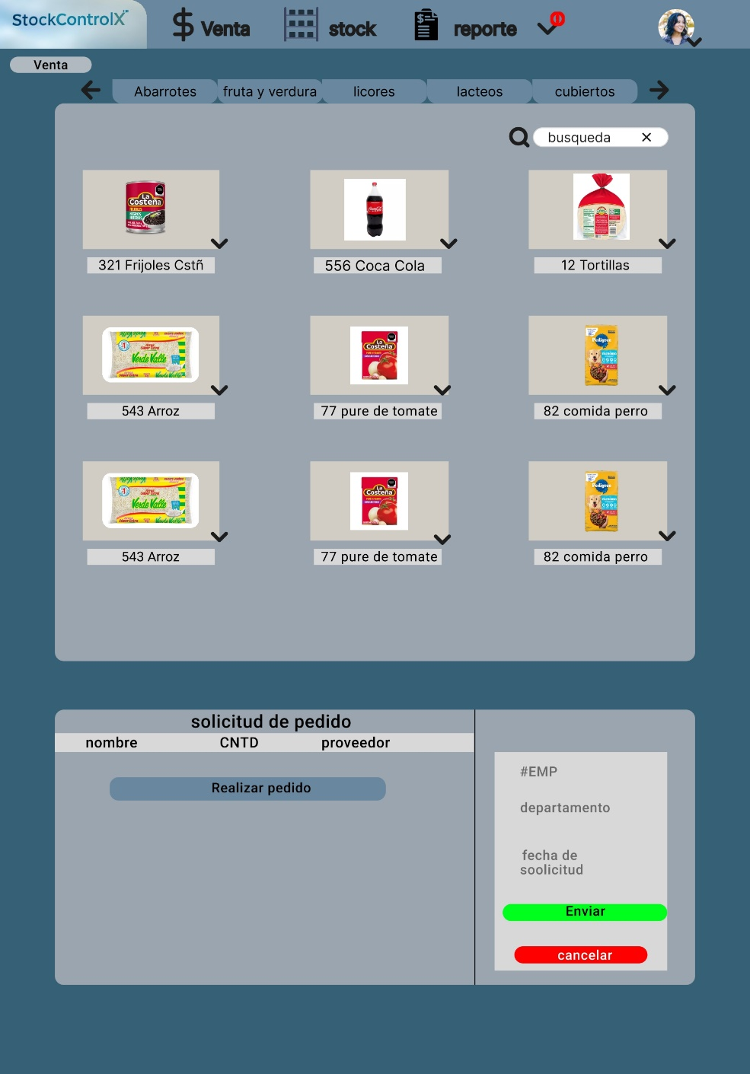

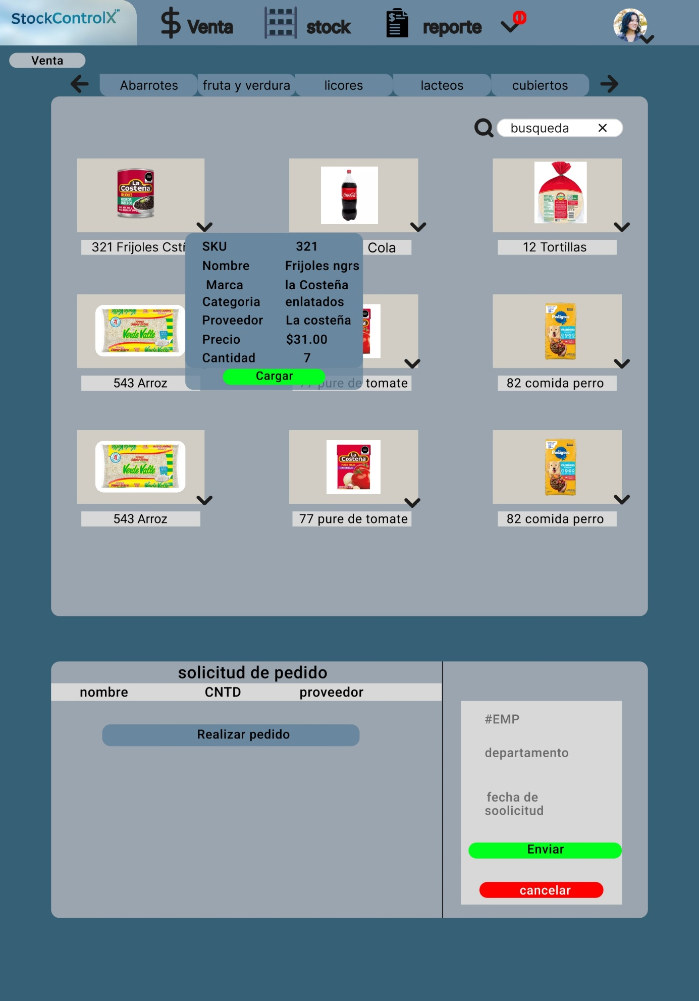

Relaizar pedido de producto para almacen

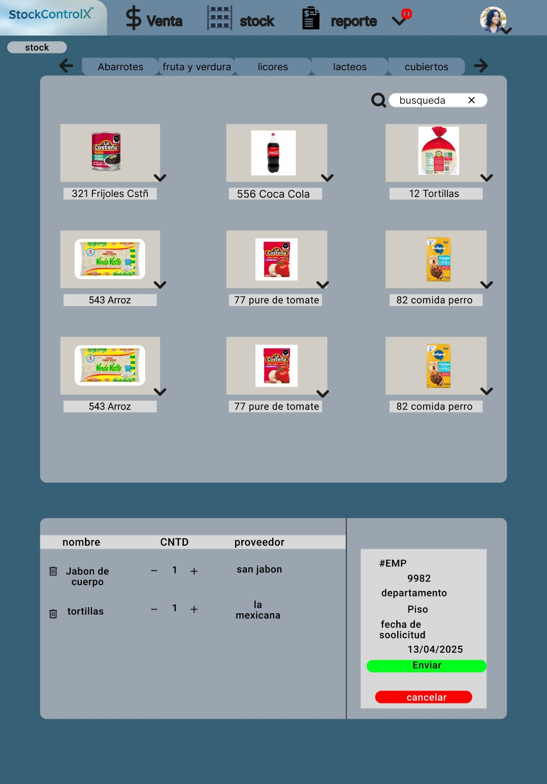

Reporte por parte del usuario a administrador



